管理体系审核记录表
过程与活动、  抽样计划 | 涉及条款 | 受审核部门：销售部 主管领导：杨合光 陪同人员：郝静 | 判定
 |  | 审核员：姜海军 审核时间：2021.4.20-21
审核条款：QMS:5.3组织的岗位、职责和权限、6.2.1目标、7.1.3基础设施、7.1.4工作环境、8.2产品和服务的要求、9.1.2顾客满意、8.1运行策划和控制、8.3产品和服务的设计和开发、8.5.1销售和服务提供的控制、8.5.3顾客财产、8.5.6销售和服务提供的更改控制，7.1.5监视和测量资源、8.6产品和服务的放行、8.7不合格输出的控制，
E/OMS: 5.3组织的岗位、职责和权限、6.2.1目标、6.1.2环境因素/危险源、8.1运行策划和控制（上次审核不符合验证），8.2应急准备和响应。
组织的岗位、职责和权限 | QES 5.3 | 现场审核过程了解到部门主要负责：市场调研与开发，商务谈判及合同评审、供方选择及能力评价与调查，顾客档案建立，售后服务及顾客满意度评价与分析，采购管理控制，产品检验，不合格品管理，本部门环境因素和危险源识别和控制，本部门目标制定与实施，与相关方做好沟通，对供方环境、职业健康安全因素等进行控制或施加影响等。
目标 | QES:6.2 | 查销售部门目标：  1、客户投诉每年少于3起；  2、顾客满意率96%以上；  3、固体废弃物100%合理分类处理；  4、环境污染事故为零；  5、各类重伤以上事故发生率为零；  6、火灾事故发生率为零；  考核情况：2021.1.2日经查已完成。
基础设施 | Q：7.1.3 | 管理手册对公司的产品销售所适用的设备设施和工作环境进行了规定。组织对从事质量活动人员提供相应的设施，以确保满足产品要求的符合性。  1.现场审核基础设施主要包括：办公室、仓库、办公桌椅、档案橱、空调、电话、电脑、打印机、无线WIFI网络等设施。  2.查设备保养：日常对办公设备进行清洁保养，定期杀毒和系统升级，发生故障时联系当地供应商进行维修。  3. 查特种设备：经确认，目前无特种设备。  4.查设施配备是否满足体系运行的要求：经现场查验上述基础设施均处于有效状态，运转良好。据销售经理介绍目前公司的设备配备能满足现有的经营需求。  基础设施管理基本可以满足公司目前体系运行的需要。
过程运行环境 | Q：7.1.4 | 公司办公、销售过程对环境要求一般，无特殊要求，各办公区域环境卫生由各部门负责。  销售部经理介绍：每天上班期间对库房进行检查，仓库内不准随意乱放私人物品，严格杜绝固废随处乱扔、严禁烟火的行为发生，发现问题及时要求责任人进行整改。  现场巡视：办公环境光照、温度适宜，通风良好，电路布线合理、电气插座完整，未见破损，办公场所物品摆放整齐、有序，未见随意乱放私人物品的情况，未见用电不当等安全隐患及不良影响现象。  企业确定并提供了产品要求所需的工作环境，工作环境适宜，现有工作环境能满足提供合格的产品以及销售服务的需要。
运行策划和控制 | Q8.1 | 产品的实现过程策划主要由总经理和销售部负责人负责完成，过程策划包含了教学仪器、多媒体教学设备、幼儿玩具、实验室设备和仪器、办公家具、厨房设备、学生课桌椅、床、心理咨询室设备、音体美器材、录播教室设备、教学一体机、数字化教室、电子显示屏、办公用品、白板一体机和软硬件的销售所需要达到的质量目标和要求。  产品销售执行《商品经营服务质量管理规范GB/T16868-2009》、《教学仪器产品一般质量要求JY 0001—2003》、《家用和类似用途电器的安全GB4706.1-2005》、《学校课桌椅功能尺寸及技术要求GB/T3976-2014》、《金属家具 质量检验及质量评定QB/T1951.2-2013》和客户要求等。  编制了相应的过程文件：  （1）编制了销售服务流程：招投标/业务洽谈 → 合同评审 → 采购 → 进货检验 → 交付；  （2）制定了管理制度、作业规范《销售管理制度》、《员工行为规范》；  （3）规定了产品的检验验收准则；  （4）对销售各过程填写有验货记录、营销人员工作监督表等各种监视和测量记录；  （5）资源的提供（包括场所、人力、物力、设备设施等）。  组织目前无外包过程，如有发生按照8.4条款要求进行控制，到目前为止，组织运行没有变更，问其有关要求，基本了解。  该公司销售服务提供过程策划符合要求。
产品和服务的设计和开发不适用确认 | Q8.3 | 公司只负责按常规销售模式进行教学仪器、多媒体教学设备、幼儿玩具、实验室设备和仪器、办公家具、厨房设备、学生课桌椅、床、心理咨询室设备、音体美器材、录播教室设备、教学一体机、数字化教室、电子显示屏、办公用品、白板一体机和软硬件的销售，不需要再进行设计开发，因此将ISO9001：2015标准“8.3产品和服务的设计和开发”的要求确认为不适用，该不适用不影响组织确保产品和服务合格以及增强顾客满意的能力或责任。
产品和服务的要求 | Q:8.2 | 销售部对外沟通方式：主要是电话、传真、资料传递、公司网站、广告等形式宣传本公司有关产品及公司的有关信誉等。  针对合同洽谈、签订、履行过程中的问题，及时电话联系，明确各自的要求，执行合同，及时接收顾客反馈并传达。  目前沟通效果良好。  销售部通过业务洽谈、招标会、市场调查、客户的走访、电话、传真了解市场的需求状态。  主要业务以合同、电话、微信、传真等形式确定与产品有关的要求，均已保存或进行相应的记录。对顾客的要求由销售部内勤直接对顾客要求进行识别、确认，对于存在的问题直接提出和顾客进行交流沟通。  公司教学仪器、多媒体教学设备、幼儿玩具、实验室设备和仪器、办公家具、厨房设备、学生课桌椅、床、心理咨询室设备、音体美器材、录播教室设备、教学一体机、数字化教室、电子显示屏、办公用品、白板一体机和软硬件的销售服务已成熟。  销售经理杨合光介绍，企业收到客户需求后，销售部门内勤人员在微信群内组织相关部门负责人和总经理予以评审，没有异议可以满足要求后才签订购销合同，合同经总经理或其授权人签字并加盖企业公章视同经过合同评审，然后回传给客户作为可以满足要求的承诺，合同评审均是在合同回传给客户之前进行。  抽查1）客户采购合同，合同编号：NO:YS-20201015，签订日期2020.10.15日，客户名称: 鄄城宏博科教仪器设备有限公司，采购多媒体教学设备（嵌入式高清云录播主机、高清云台摄像机）、教学仪器（生物显微镜、放大镜）、实验室设备和仪器（放大镜、酒精喷灯、试管架）学生课桌椅、床、白板一体机、录播教室设备（多媒体讲桌）、办公用品（台式电脑、复印机、打印机）电子显示屏（壁挂高清展台）、儿童玩具（科学建构机械套装）办公家具（长条桌、会议椅）软硬件（生物教学多媒体软件、远程导播平台软件），有清单……。另合同约定了价格、交货日期（5天内）、交货地点方式、验收期限和方法、包装及运费、结算方式、质保和服务等内容，公司销售部靳丽杰于2020.10.15日评审后签字盖公章后回传给客户。  抽查2）客户采购合同，NO:YS-20201220，签订日期2020.12.20日，客户名称：河南省金钟教学设备有限公司，采购音体美器材（音乐教学用品柜、小锣、大锣、钢琴、写生凳、绘图仪器、丁字尺）……。另合同约定了价格、交货日期（5天内）、交货地点方式、验收期限和方法、包装及运费、结算方式、质保和服务等内容，公司销售部靳丽杰于2020.12.20日评审后签字盖公章后回传给客户。  抽查3）客户采购合同，NO:YS-20210105，签订日期2021.1.5日，客户名称: 山东奥斯乐教育科技发展有限公司，采购音体美器材（跨栏架、发令枪、秒表、篮球、足球）……。另合同约定了价格、交货日期（5天内）、交货地点方式、验收期限和方法、包装及运费、结算方式、质保和服务等内容，公司销售部靳丽杰于2021.1.5日评审后签字盖公章后回传给客户。  抽查4）客户采购合同，NO:YS-20210322，签订日期2021.3.22日，客户名称: 淮安市讯腾教学设备有限公司，采购多媒体教学设备（多媒体教学系统）教学仪器（平面推拉绿板、智慧教室互动黑板）数字化教室（移动教学软件）教学一体机、心理咨询室设备（心理咨询室沙具，沙盘）厨房设备（蒸饭柜、餐具消毒柜）……。另合同约定了价格、交货日期（5天内）、交货地点方式、验收期限和方法、包装及运费、结算方式、质保和服务等内容，公司销售部靳丽杰于2021.3.22日评审后签字盖公章后回传给客户。  管理手册对产品和服务要求的识别和更改进行了策划和规定；  经过查阅企业订单文件，并与销售部负责人进行沟通，目前暂无产品和订单变更的情况；后续经营中，如出现有产品和订单要求的变更，将按照文件规定要求进行控制。  基本符合要求。
销售和服务提供的控制 | Q：8.5.1 | 公司编制并执行《与顾客有关的过程控制程序QP-11》、《销售管理制度》等。  现场审核营销工作情况：  1.以上文件规定了服务提供特性和要求，合同的洽商、评定和签订，售后服务保证，客户投诉的处置以及销售人员的产品知识业务能力的要求。文件可以指导销售过程的进行。  2.资源配置齐备，设施设备可以满足营销要求。  3.查看销售合同都进行了评审，参见Q8.2工作单。  4.提供有验货记录、产品检验报告，参见Q8.6工作单。  5.管理人员以及业务员、质检员、库管员都经过了培训，能力满足要求，无特种作业人员。  6.公司将销售过程定为需要确认的过程。查有《特殊过程确认报告》，2020.7.9日对销售过程的人员、设备、文件、记录等方面进行了过程确认，结论：可以满足过程能力的需求、提供合格的服务。确认人员：郝静、杨雪艳、靳少波等。  7.制定了销售相关的管理制度，规定了操作的步骤、方法、注意事项等，平时加强培训指导，提升业务技能，防止人为错误。  8.所有的产品都必须经检验合格后方可交付。销售部负责产品的检验和放行，产品经过检验合格后方可放行和交付，销售部负责产品交付和交付后活动的实施，并负责联系售后服务。发货前由销售部开具发货单，库管员依据发货单发货，随货同行有产品合格证，公司负责联系货运交付到指定地点，经查出入库、交付手续齐全。  9.目前暂无销售合同和投标项目，现场了解到靳某正在整理2021年度销售合同，准备归档。  组织销售服务过程的控制符合标准规定的要求。
顾客及外部供方财产 | Q 8.5.3 | 本公司使用的或构成产品和服务一部分的顾客和外部供方财产进行识别，如顾客信息、供方提供产品技术资料、供方样品，并进行规范验证、保护和维护；在控制或使用顾客或外部供方的财产期间，对其进行妥善管理。  若顾客或外部供方的财产发生丢失、损坏或发现不适用情况，及时向顾客或外部供方报告，并保留相关记录。
交付后的活动 | Q 8.5.5 | 本公司交付后活动的范围和程度涉及合同要求、售后服务要求、法律法规要求、与产品和服务相关潜在的不期望后果、其产品和服务的性质、用途和预期寿命；顾客要求、顾客反馈。  供销部执行售后服务规定、服务流程、服务规范进行交付后的活动。  提供设备运行调试记录，2021.1.15日张龙涛在顾客山东奥斯乐教育科技发展有限公司处安装调试多媒体设备，设备运行正常，顾客签名认可。  提供客户售后服务产品维修记录单，2020.11.17日张龙涛在河南省信阳市第五中学处维修多媒体一体机，由于充电接口损坏，查看电路系统并进行了维修，维修后故障排除，顾客代表签名认可。
更改的控制 | Q8.5.6 | 目前顾客、供方比较稳定，有关的法律法规没有发生变化，公司业务比较固定，所以销售和服务的提供没有发生过更改。
客户满意 | Q9.1.2 | 公司通过拜访、电话、电邮、问卷等形式，收集顾客反馈信息，监视顾客满意程度，评价体系的有效性，寻求体系改进的机会。  提供河南省金钟教学设备有限公司、河南合光教育设备有限公司的《满意度调查表》，调查包含：质量、交货期、服务、价格等指标，进行单项打分。  河南省金钟教学设备有限公司打分98分，河南合光教育设备有限公司打分96分.  企业暂未收到过顾客投诉情况，日常顾客反馈都是一些小问题已及时处理，顾客较满意。  企业对顾客满意度的调查、分析利用进行了策划并实施，但是方式较单一，分析利用程度还需进一步加强。
监视和测量资源 | Q：7.1.5 | 本公司是根据相关国家和行业标准按固有销售模式从事产品销售，产品检验采取查验合格证和外观检验的方式进行，无监视和测量设备，对销售服务过程进行监视和测量所用表格进行了管理，确保表格样式受控不得随意更改，形成的检查记录作为证据也不准随意修改并定期归档管理。
产品和服务的放行 | Q:8.6 | （1）组织确定了产品所要求的检验方法，按行业相关标准、客户要求实施产品验证，并制定了相应的检验规范。  （2）产品检验。  抽查《进货检验记录》：  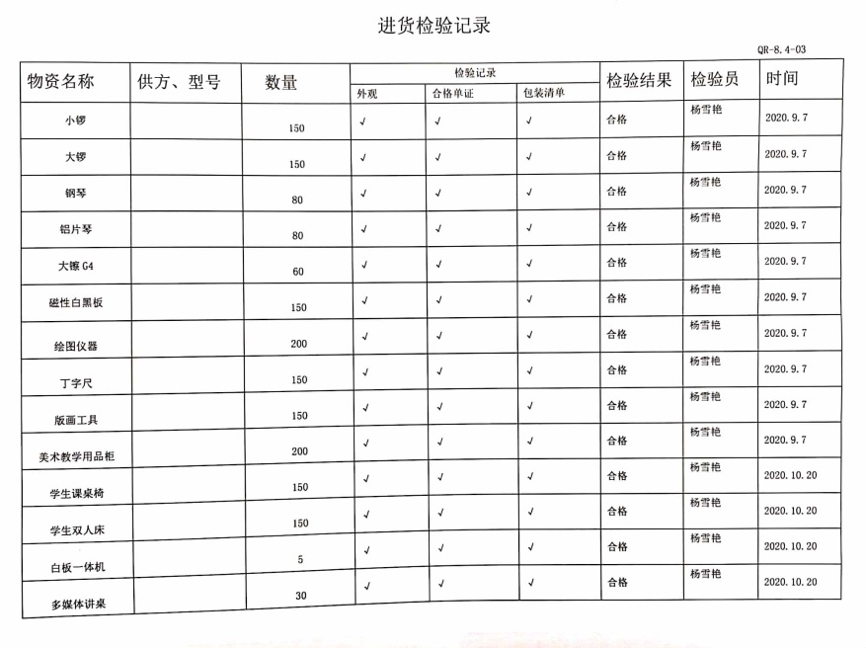  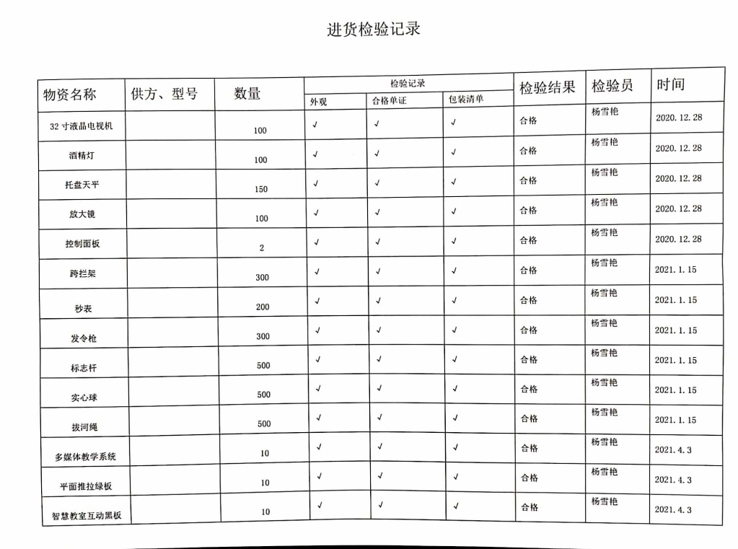  （3）该公司制订了《销售管理制度》等对商品销售及销售服务过程进行了质量控制的规定。  提供了《营销人员工作监督表》，对营销人员的工作进行了监督检查。  查见2020年11月7日的《营销人员工作监督表》，业务人员：杨雪艳，综合评价：96分，检查人：郝静。  查见2020年12月16日的《营销人员工作监督表》，业务人员：靳永丽，综合评价：95分，检查人：郝静。  查见2021年3月27日的《营销人员工作监督表》，业务人员：牛海涛，综合评价：96分，检查人：郝静。  （4）产品发货前开具发货单，装车人员核对产品名称、规格、数量、外观质量状况，无误后再装车。  公司产品监视和测量控制基本有效。
不合格输出的控制 | Q8.7 | 公司制定并执行了《不合格输出控制程序》，文件对不合格品的识别、控制方法和职责权限作出了规定，基本符合标准要求。  采购验收时发现的不符合通常采取换货、补货的方式处理，换货后再次验收合格才准许入库。  查到不合格品评审处置单，2020年12月11日验货时发现投影机没有电源线，2020.12.13日补货后再验收合格，负责人：杨雪艳。  产品交付后没有发现不合格的情况，不合格品控制有效。
环境因素、危险源辨识与评价 | ES6.1.2 | 销售部按照《环境因素识别及评价控制程序》、《危险源辨识、风险评价和控制措施的控制程序》对办公过程和销售服务过程的环境因素、危险源进行了辨识，近一年没有发生变化，识别时考虑了教学仪器、多媒体教学设备、幼儿玩具、实验室设备和仪器、办公家具、厨房设备、学生课桌椅、床、心理咨询室设备、音体美器材、录播教室设备、教学一体机、数字化教室、电子显示屏、办公用品、白板一体机和软硬件的销售的特点。  查“环境因素辨识与评价表”，识别考虑了正常、异常、紧急，过去、现在、未来三种时态，如：打印机噪声污染，电脑使用电的消耗，纸张消耗，废产品包装、汽车尾气排放、意外火灾，，与上次没有变化。  查“重要环境因素清单”，采取多因子评价法评价出重要环境因素：固体废弃物排放、火灾事故的发生。  经评价销售部的重要环境因素为：固体废弃物排放、火灾事故的发生。  查“危险源辩识风险评价及风险控制策划表”，识别了办公活动、销售活动、外出等过程的危险源，如办公区内吸烟，吸烟、电线短路，开车违章驾驶，去供方生产现场，未戴安全帽，产品装卸车发生意外等，与上次没有变化。  查“不可接受风险清单”，评价出重大危险源2个，包括：火灾事故、触电事故等。  经评价销售部的重大危险源：触电事故、火灾事故。  部门识别和评价基本充分，符合规定要求，运行控制参见运行控制条款审核记录。
运行策划和控制 | ES8.1  ES:8.1 | 1.编制并实施《环境安全监测与测量控制程序QP-17》、《废弃物管理办法》、《节能降耗管理办法》、《安全消防制度》、《仓库管理制度》、《办公区管理规定》、《员工行为规范》等环境、职业健康安全控制程序和管理制度。  2.公司通过各地招标或业务洽谈进行销售，流程是招投标/业务洽谈→合同评审→组织货源→销售→售后。  3.公司目前销售的产品主要是：教学仪器、多媒体教学设备、幼儿玩具、实验室设备和仪器、办公家具、厨房设备、学生课桌椅、床、心理咨询室设备、音体美器材、录播教室设备、教学一体机、数字化教室、电子显示屏、办公用品、白板一体机和软硬件等产品。以上产品全部由厂家提供，均有合格证。  4.本部门办公中所使用的办公用品均由公司办公室负责统一打印、复印，产生的废弃物，由办公室统一处理。  5.对可回收的固体废弃物，一部分由厂家回收，厂家不回收的公司统一回收再利用或由物资回收公司处理，不可回收的废弃物由公司办公室统一处理，部门不单独处理。  6.建立并实施了《与顾客有关的过程控制程序QP-11》、《外部提供产品、服务和过程控制程序QP-12》，销售部向供应商发放总经理靳少波签署的《致供应商的信函》，显示的内容中包括“贵公司提供给我公司的产品以及生产该产品的原材料必须满足国家、地方、行业的有关环境保护的法律、法规的要求，贵公司为我司提供的产品不应有尖角、毛刺等会造成人身伤害的现象，产品中不应含有毒物质，对贵公司的储运人员，应进行必要的环境和安全保护知识的培训，保证储运人员熟知在工作中如因工作失误将对环境造成的不良影响，以及一旦污染事故发生，如何采取应急措施，减少污染。装卸时注意轻拿轻放，戴好防护用具，不得超高，在我司处不得吸烟，不得来回走动，遵守我司的规章制度”等。  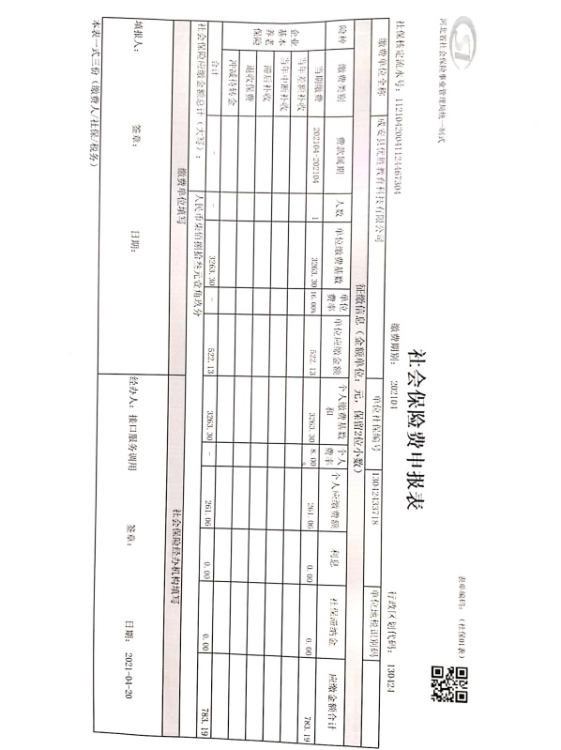  8．在装卸车时，要求装运人员必须穿戴劳动防护用品，合理使用搬运工具，装卸完后及时打扫卫生，仓库作业时禁止摔打货物，避免发生噪音。  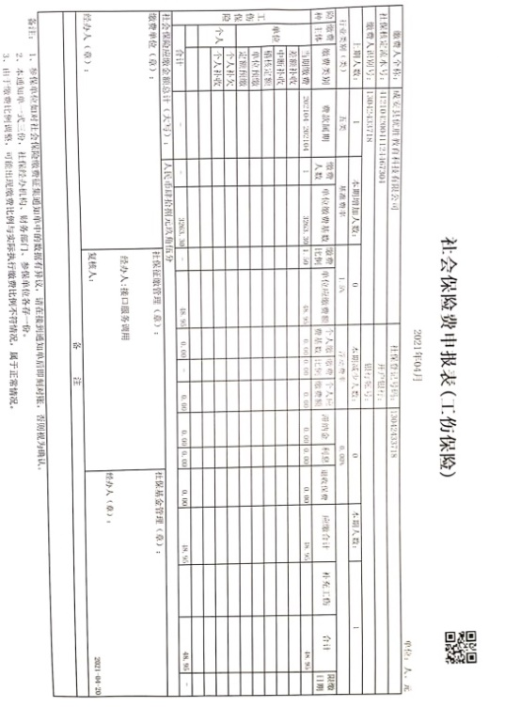  9.对外招投标和业务洽谈时明确承诺公司产品环保、无毒无害。  10.为主要长期员工缴纳了社保和工伤保险，查到了2021年4月份的缴费证明。  11.现场查看仓库：  仓库的环境因素主要是废包装物排放、火灾等，危险源主要是产品装卸车发生意外、触电、火灾等。现场查看仓库货物码放整齐，消防通道畅通，上次审核不符合已关闭。仓库货物分类分区存放，主要存放：公司销售的产品，有标识，码放整齐，高度合理。货物摆放整齐，避免倾斜，分区域，平放在地上，装箱封钉结实避免碰伤/砸伤人员。未发现危化品。仓库人员穿戴口罩、手套、套袖、工服，未发现野蛮作业，制造噪声现象，废旧包装物集中堆积在角落，地面基本干净。
应急准备和响应 | EO8.2 | 保持了《应急准备和响应控制程序》，制定了火灾应急处理预案、触电应急预案、事故控制措施及应急预案。  2020.9.11日参加了由行政部组织的消防演练。  2020.11.6日参加了由行政部组织的触电事故应急救援预案演练。  现场查看销售部配备的消防器材状态良好。  部门介绍自体系运行至今未发生紧急情况。
说明：不符合标注N

